**Toolkit Tekenbeetcampagne GGDReisvaccinaties**

**April 2024**

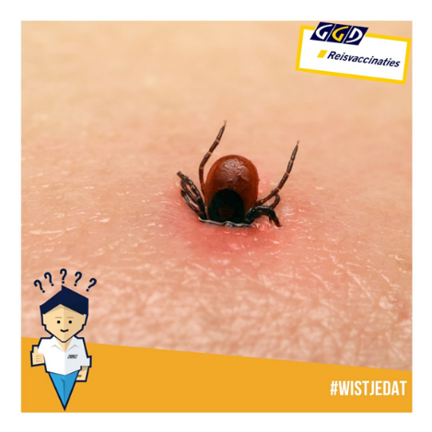

**GGD REISVACCINATIES.NL APRIL 2024**

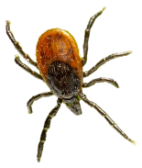**Een tekenbeet doet meer dan je weet!**GGDReisvaccinaties biedt GGD’en deze Toolkit Tekenbeten aan, waarin diverse materialen die makkelijk, snel en vrij te gebruiken zijn om de burgers in je eigen GGD regio te informeren.

**Waarom deze toolkit?**

In de periode mei tot en met oktober 2024 besteedt GGDReisvaccinaties aandacht aan het voorkómen van tekenbeten en de ziektes die je hierdoor kunt oplopen. In die periode zijn de teken in de natuur weer actief. Dat je als gevolg van een tekenbeet de ziekte van Lyme op kunt lopen is redelijk bekend. Minder bekend is dat je door een tekenbeet ook tekenencefalitis (TBE of FSME) kunt oplopen, een hersenontsteking, vooral bekend ***in Duitsland, Oostenrijk en Kroatië***. Veel mensen gaan met de camper op pad komende zomer en najaar. Hét moment om iedereen goed voorbereid op reis te laten gaan.

In de tabel vind je brieven die je naar de diverse organisaties kunt sturen.

|  |  |  |  |
| --- | --- | --- | --- |
| Weekjournaal kindercentra, crèches; |  | Sportclubs in je regio (golf, tennis, voetbal etc.) |  |
| Nieuwsbrief scouting in je eigen regio; |  | Weekjournaal basisscholen. |  |
| Powerpoint Teken Basisscholen juist/niet juist |  |  |  |

Onderstaande artikelen kun je delen op je corporate website en je intranet

|  |  |  |  |
| --- | --- | --- | --- |
| **Artikel website**: te plaatsen als nieuwsbericht op je corporate website. |  | **Social media**.  GGDReisvaccinaties post vanaf 22 april 2024 wekelijks een bericht die gaat over tekenbeten.  Onze vraag aan de communicatieafdelingen:  **Volg onze** social accounts van GGDReisvaccinaties als GGD (als persoon mag natuurlijk ook 😉) en like, deel de berichten. Kleine moeite, groot bereik. | Onze accounts kun je hier vinden:  [Facebook](https://www.facebook.com/ggdreisvaccinaties)  [Instagram](https://www.instagram.com/ggdreistmee/)  [LinkedIn](https://nl.linkedin.com/company/ggdreistmee) |
| **Artikel intranet**: te plaatsen op je eigen intranet. |  |  |  |

|  |  |  |  |
| --- | --- | --- | --- |
| **Wachtkamer sheets**  Het formaat is 16:9, een narrowcasting formaat. Net iets breder dan normaal Powerpoint.  Je kunt hiermee de gehele wachtkamervoorlichting van GGDReisvaccinaties in een keer vervangen door deze nieuwe versie met tekenbeten in alvast de nieuwe huisstijl. |  | **Animaties / filmpjes** | [https://youtu.be/U9fTUn3a7FI](https://eur01.safelinks.protection.outlook.com/?url=https%3A%2F%2Fyoutu.be%2FU9fTUn3a7FI&data=05%7C01%7CA.Buntsma%40ggdwestbrabant.nl%7C30c06ed934de4089efe408da2373d698%7C6485e4eee92a48ea83c40d404781e21f%7C0%7C0%7C637861277674544732%7CUnknown%7CTWFpbGZsb3d8eyJWIjoiMC4wLjAwMDAiLCJQIjoiV2luMzIiLCJBTiI6Ik1haWwiLCJXVCI6Mn0%3D%7C3000%7C%7C%7C&sdata=rg0j7KLWxVg9Pj6r2G7OCDgwIn70tybevrCSmYZiGVI%3D&reserved=0) |
| **Risk checker Pfizer**  Deze kun je als link plaatsen op je website bij bijvoorbeeld het nieuwsbericht of delen via je socials. Je kunt deze laten linken naar: <https://www.hoevoorkomjetbe.nl/riskchecker/> of maak een link naar [www.tekenweetjes.nl](http://www.tekenweetjes.nl) Daar staat de riskchecker ook en kan men ook meteen een afspraak maken bij de GGD op het reizigersspreekuur. |  |  |  |

**Iets over TBE**

TBE komt niet alleen in Europese landen en Azië voor. Tekenencefalitis is ook al in Nederland gesignaleerd, weliswaar beperkt, maar het is er wel. Deze tekencampagne richt zich dan ook op zowel op het voorkómen van besmetting met de ziekte van Lyme als op het voorkómen van TBE.

De doelgroep bestaat uit mensen die in Nederland in de natuur recreëren en werken en mensen die in het buitenland de natuur opzoeken. Er zijn verschillende varianten van de ziekte TBE. Vaccinatie tegen de verschillende varianten is mogelijk en wordt in bepaalde situaties aanbevolen (zie: protocol LCR).

**Communicatieboodschap**Een tekenbeet doet meer dan je weet! Je kúnt er namelijk erg ziek van worden. Je kunt er Lyme van krijgen of TBE. Allebei ziektes die tot nare gevolgen kunnen leiden én waartegen je je ook kunt beschermen. Dus ga je de natuur in? In Nederland of in het buitenland. Laat de pret dan niet bederven en bereid je goed voor. Waarop zetten we in?

* Wat is Lyme en wat is tekenencefalitis? Hoe loop je het op?
* Wat kan je doen om tekenbeet te voorkomen? Waar moet je op letten?
* Wat als je toch door een teek bent gebeten?
* Mogelijkheden vaccinatie, wanneer wel / niet vaccineren.

**Doelgroep**

**Intern**

* Medewerkers GGD’en aangesloten bij GGDReisvaccinaties.

**Extern**

* Ouders met jonge kinderen tot 4 jaar via CJG – Peuterspeelzalen, Kinderdagverblijven
* Kinderen basisschoolleeftijd en hun ouders.
* Pubers en jongvolwassenen en hun ouders.
* Jongvolwassenen, studenten, senioren, w.o. 50 plussers, stellen zonder kinderen – korte vakanties, camping, campers.
* Docenten basis en middelbare scholen
* Sportclubs, scoutingclubs

**Door derden geïnformeerd:**

* Farmaceut Pfizer is heel actief in het benaderen van diverse groepen en media om daar de boodschap over TBE te delen.
  + Staasbosbeheer: boswachters, houthakkers, jagers.
  + Special interest groepen:
    - *Hondenbezitters*
    - *Vogelaars*
    - *Wandelaars*
    - *Fietsers*
    - *Klimmers en ander buitensporters*

**Extra materialen….**